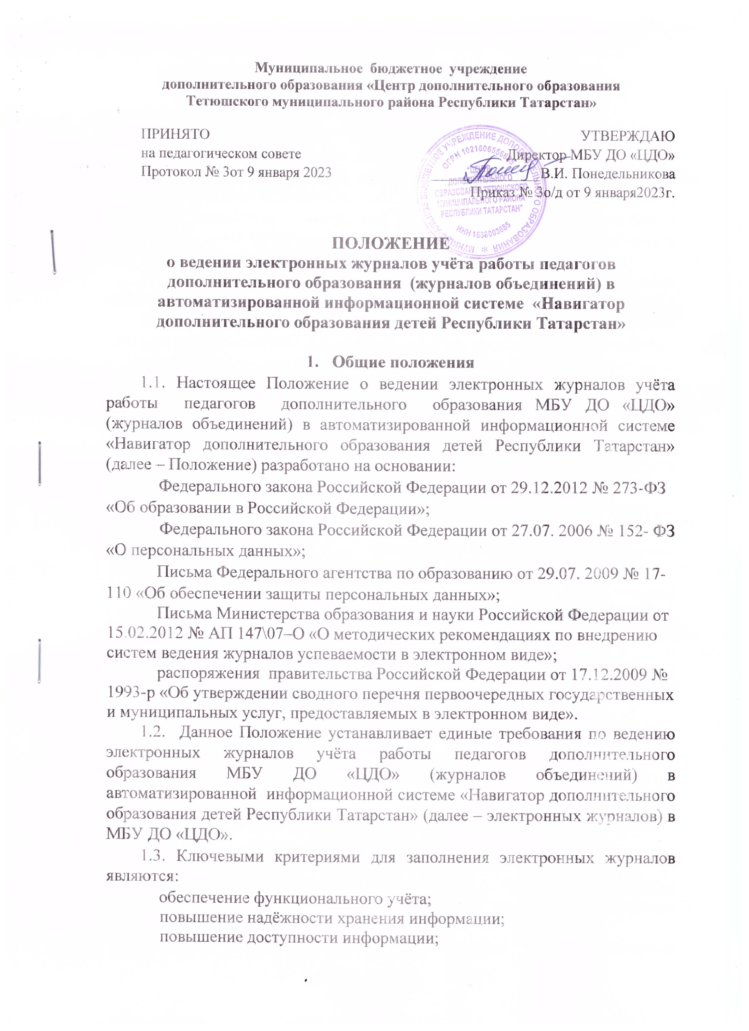улучшение контроля ввода и изменения информации;
обеспечение удобства ведения и анализа информации, контроль
соблюдения прав доступа.
1.4. Ведение электронных журналов является обязательным для каждого педагога дополнительного образования МБУ ДО «ЦДО».
1.5. Журналы учёта работы педагогов дополнительного образования в электронном виде включают в себя комплекс программных средств в автоматизированной информационной системе «Навигатор дополнительного образования детей Республики Татарстан»» (далее – АИС «Навигатор»), в том числе: базу данных, средства доступа и работы с ней.
1.6. Поддержание информации, хранящейся в базе данных электронных журналов в актуальном состоянии, является обязательным.
1.7. Пользователями электронных журналов являются: администрация, педагоги дополнительного образования, педагоги-организаторы, методисты.
1.8. Предоставление персональной информации из АИС «Навигатор», а также индивидуальной информации обучающихся и их родителей (законных представителей) для учёта посещаемости и электронного обмена с ними должно быть ограничено в соответствии с законодательством Российской Федерации. Сводные формы учёта такой информации должны быть доступны только тем сотрудникам, для которых это необходимо в соответствии с должностными обязанностями.
1.9. Вся отчётная документация, выведенная из АИС «Навигатор», должна храниться у заместителя директора, в соответствии с нормативными требованиями законодательства Российской Федерации, в частности, информация о персональных данных обучающихся и родителей (законных представителей) должна храниться в соответствии с Федеральным законом Российской Федерации от 27.07. 2006 № 152 ФЗ «О персональных данных».

Цель и задачи
2.1. Цель ведения электронных журналов – повышение качества управления образовательным процессом на основе формирования открытой информационной среды.
2.2. Электронный журнал используется для решения следующих задач:
-повышение прозрачности, гибкости, надёжности, оперативности
системы учёта учебного процесса;
-обеспечение оперативного доступа родителей (законных представителей) к информации об усвоении программы и посещаемости обучающихся;
- автоматизация создания статистических отчётов;
-вывод информации, хранящейся в базе данных, на бумажный носитель, для оформления в виде документа, в соответствии с требованиями законодательства;
-обеспечение возможности прямого общения между педагогами
дополнительного образования, администрацией, родителями, обучающимися вне зависимости от места их пребывания.

Правила и порядок работы с электронными журналами
3.1. Пользователи (администрация МБУ ДО «ЦДО», методисты, педагоги дополнительного образования, педагоги-организаторы) получают реквизиты доступа (логин и пароль) к электронным журналам у администратора электронного журнала АИС «Навигатор» - методиста по электронной системе учета.
3.2. Все пользователи электронного журнала несут ответственность за сохранность своих реквизитов доступа.
3.3. Педагоги дополнительного образования МБУ ДО «ЦДО» своевременно заполняют, следят за актуальностью данных обучающихся.
3.4. Педагоги дополнительного образования своевременно и актуально заполняют данные о посещаемости обучающихся, о реализации дополнительных общеобразовательных общеразвивающих программ.
3.5. Заместитель директора осуществляет периодический контроль ведения электронных журналов педагогами дополнительного образования.
3.6. Категорически запрещается допускать посторонних лиц к работе с электронными журналами с реквизитами доступа педагогов дополнительного образования, администратора системы, администрации МБУ ДО «ЦДО».
3.7. Обработка персональных данных обучающегося с использованием средств АИС «Навигатор» проводится только после получения согласия на обработку персональных данных от родителей (законных представителей) при подаче заявления на приём.
3.8. К персональным данным обучающихся при их обработке с использованием средств АИС «Навигатор», а именно при сборе, систематизации, накоплении, хранении, уточнении (обновлении, изменении), использовании, блокировании, уничтожении, передаче в МКУ «Отдел образования», относятся следующие персональные данные:
Фамилия, имя, отчество, пол, контактные номера телефонов родителя (законного представителя) обучающегося.
Фамилия, имя, отчество, дата рождения, пол, адрес проживания обучающегося.
Сведения о посещаемости обучающимся занятий, причинах отсутствия на занятиях, участие в олимпиадах, конференциях и иных интеллектуальных состязаниях, в том числе информация о победах, призовых местах, наградах (в случае необходимости).
3.9. Согласие в отношении обработки указанных данных действует на весь период обучения в МБУ ДО «ЦДО» до момента выпуска, отчисления.

Функциональные обязанности специалистов МБУ ДО «ЦДО» по ведению электронных журналов
4.1. Администратор АИС «Навигатор» в МБУ ДО «ЦДО» (методист по работе с электронной системой учета):
- обеспечивает предоставления прав доступа в автоматизированную
систему различным категориям пользователей на уровне МБУ ДО «ЦДО»; обеспечивает функционирование АИС «Навигатор»;
- открывает и завершает учебный год в соответствии с информацией, полученной от директора, заместителя директора, методистов по направленностям;
- по предоставлению администрации и педагогов дополнительного образования вводит в систему информацию о МБУ ДО «ЦДО», о сотрудниках, сведения об объединениях, учебном плане, зачислении обучающихся в объединения, календарно-тематическом планировании, расписании занятий;
- организует обучение педагогов дополнительного образования для работы в информационных системах;
4.2. Методист по направленности (куратор по направлениям):
-проводит различные виды мониторинга совместно с администратором АИС «Навигатор»:
- осуществляет контроль ведения электронных журналов;
- контролирует своевременное выставление педагогами дополнительного образования отметок о посещаемости, заполнение разделов о датах и темах занятий; в случае нарушения педагогами своих обязанностей информирует об этом заместителя директора.
4.3. Педагог дополнительного образования:
- аккуратно и своевременно заполняет данные о дополнительных общеобразовательных общеразвивающих программах, их реализации, о посещаемости занятий обучающимися; заполняет электронный журнал в день проведения занятия, в случае болезни педагога, педагогический работник, замещающий коллегу, заполняет электронный журнал в установленном порядке; заполняет разделы с информацией о дате проведения занятия, теме занятия, посещаемости, домашнем задании, мероприятиях, при условии их проведения; категорически не допускает обучающихся к работе с электронным журналом под своими реквизитами доступа.

Контроль и хранение
5.1. Директор МБУ ДО «ЦДО» и администратор информационных систем обеспечивают меры по бесперебойному функционированию электронных журналов.
5.2. Контроль ведения электронного журнала осуществляется директором не реже 1 раза в квартал, заместителем директора не реже 1 раза в месяц, методистами не реже 1 раза в неделю.
5.3. В конце каждого месяца электронный журнал проверяется заместителем директора. Уделяется внимание фактическому освоению обучающимися дополнительных общеобразовательных общеразвивающих программ (соответствие учебному плану и календарно-тематическому планированию), учёту посещаемости занятий.
5.4. Результаты проверки электронных журналов заместителем директора доводятся до сведения директора и методистов.
5.5. В конце каждого учебного года электронные журналы распечатываются и проходят процедуру архивации на бумажном носителе.
5.6. Журналы хранятся 1 год после окончания дополнительных общеобразовательных общеразвивающих программ.

Права и ответственность сторон
6.1. Права:
6.1.1. Все пользователи имеют право на своевременные консультации по вопросам работы с электронными журналами у администратора АИС «Навигатор».
6.1.2. Все пользователи имеют право доступа к электронным журналам ежедневно и круглосуточно.
6.2 Ответственность:
6.2.1. Педагоги дополнительного образования несут ответственность за своевременное и достоверное заполнение информации по теме занятий, посещаемости обучающихся, актуальное состояние списков обучающихся в учебных объединениях в электронных журналах.
6.2.2. Все пользователи несут ответственность за сохранность своих реквизитов доступа.

Срок действия Положения
7.1. Настоящее Положение вступает в силу с момента его утверждения и прекращает действие с принятием нового Положения.

Лист ознакомления с локальным нормативным актом № _____

№ | Ф.И.О. | Дата ознакомления | Подпись
1
2
3
4
5
6
7
8
9
10
11
12
13
14
15
16
17
18
19
20
21
22
23
24
25
26

